档案号
分类号
密级
阶段

雷测数据显示软件
需求规格说明
型(代)号
文件号
共18页
中国工程物理研究院
LCSJXX
电子工程研究所
LCSJ$1-XQ-D1.0.1
编写人
参加人
校 对
审 核
会 签
标准化
审 批
批 准

说明：

雷测数据显示软件需求规格说明
- 范围
  - 标识
- 本文档已批准的标识号为：LCSJ$1-XQ-D1.0.1；
- 标题为：雷测数据显示软件需求规格说明；
- 本文档适用于雷测数据显示软件的设计与开发。
  - 系统概述
    - 平台概述
雷测数据显示软件通过以太网接口与雷达系统和遥测设备通信。雷达系统通过UDP组播的方式向软件发送安控数据帧。软件运行环境图见图1 。
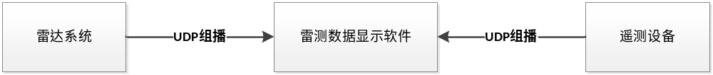
- 软件运行环境图
    - 软件概述
雷测数据显示软件主要用于接收雷达测系统发送的数据信息并进行存储和展示。软件功能结构图见图2 。
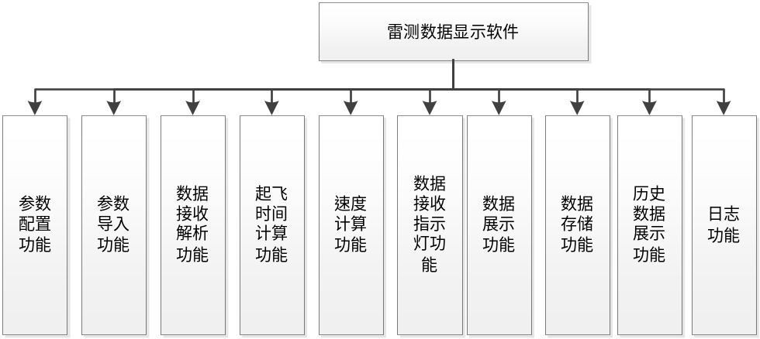
- 雷测数据显示软件功能结构图
  - 文档概述
本文档对雷测数据显示软件的各项功能需求、设计约束、运行环境和支持条件等作了分析，为整个软件开发工作奠定基础。本文档适用于雷测数据显示软件开发的全过程，作为该软件的软件开发计划、设计说明、软件测试计划及其他软件文档的编写依据。
  - 软件等级
雷测数据显示软件为公开软件。
- 引用文档
- 安控台软件开发技术要求，电子工程研究所；
- GJB9001B-2009质量管理体系要求；
- GJB438B-2009军用软件开发文档通用要求；
- GJB5000A-2008军用软件研制能力成熟度模型。
- 需求
  - 功能需求
雷测数据显示软件主要用于接收远程雷达系统发送的数据信息并进行存储和展示等功能。
- 功能标识
序号 | 功能名称 | 唯一标识号
1 | 参数配置功能 | LCSJ$1-XQ-Func_CSPZ
2 | 参数导入功能 | LCSJ$1-XQ-Func_CSDR
3 | 数据接收解析功能 | LCSJ$1-XQ-Func_JSJX
4 | 起飞时间计算功能 | LCSJ$1-XQ-Func_T0
5 | 速度计算功能 | LCSJ$1-XQ-Func_SDJS
6 | 数据接收指示灯功能 | LCSJ$1-XQ-Func_SJJSZSD
7 | 数据展示功能 | LCSJ$1-XQ-Func_SJZS
8 | 数据存储功能 | LCSJ$1-XQ-Func_SJCC
9 | 历史数据展示功能 | LCSJ$1-XQ-Func_LSZS
10 | 日志功能 | LCSJ$1-XQ-Func_LOG

    - 参数配置功能（LCSJ$1-XQ-Func-CSPZ）
      - 功能描述
雷测数据显示软件提供参数配置的功能。需要配置的参数见表2 。
- 配置参数表
序号 | 参数名称 | 说明
1 | 初始位置经度、纬度、高度 | 经纬度单位为°，高度单位为米
2 | 初始方位角 | 单位为°
3 | 落点附近高度 | 单位米
4 | 前向必炸线 | 理论落点前向必炸线,单位米
5 | 理论射程 | 单位米
6 | 后向必炸线 | 理论落点后向必炸线，单位米
7 | 侧向必炸线 | 理论落点侧向必炸线，单位米
8 | 雷达设备参数 | 包括组播地址、端口和雷测站编号
9 | 遥测设备参数 | 包括组播地址、端口
10 | 速度最大误差 | 速度Vx，Vy，Vz最大误差，单位米/秒
11 | 落点最大误差 | 预示落点最大误差，单位米
      - 输入输出
参数配置功能的输入输出情况见表3 。
- 配置参数输入输出表
序号 | 方向 | 信息代号 | 信息名称 | 来源/目的地 | 接口 | 信息长度 | 值域范围 | 其他约束
1 | 输入 | J_PZCS | 旧的配置参数 | 磁盘/Func_CSPZ | 文件 | — | — | —
2 | 输入 | PZCS | 配置参数 | 用户/Func_CSPZ | — | — | — | —
3 | 输出 | PZCSWJ | 配置参数文件 | Func_CSPZ /磁盘 | 文件 | — | — | —
      - 业务流程
配置参数业务流程见图3 。
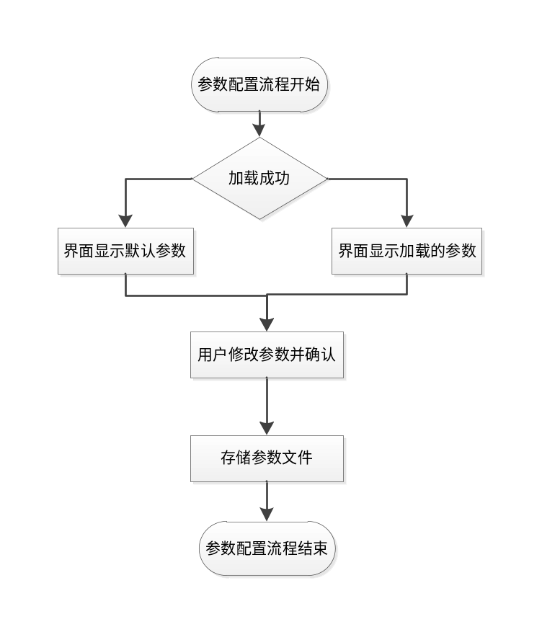
- 配置参数业务流程图
      - 界面流程
参数配置界面示意图见图4 。
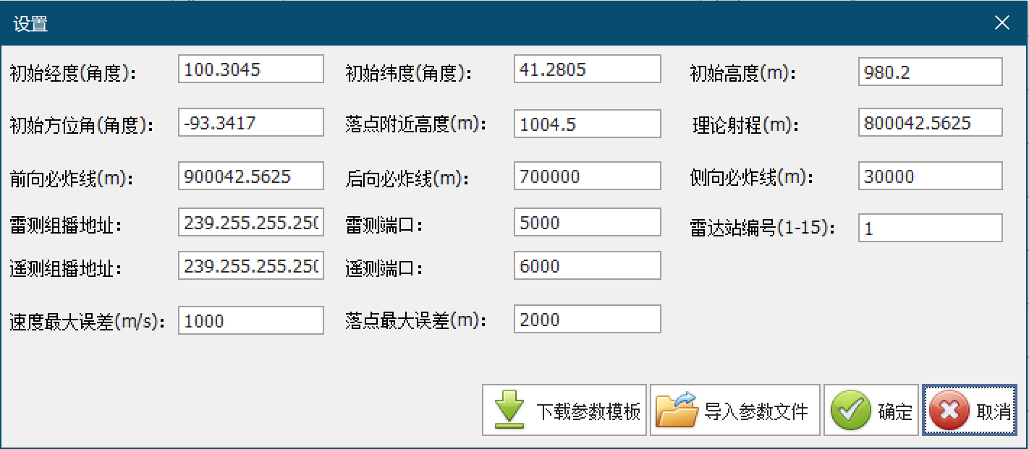
- 参数配置界面示意图
    - 参数导入功能（LCSJ$1-XQ-Func_CSDR）
      - 功能描述
参数导入功能包括下载参数模板和导入参数文件功能，用户通过下载参数模板功能可以下载参数模板，通过导入参数文件功能可以将编辑好的参数文件导入。参数文件内容如下所示：

      - 输入输出
参数导入功能的输入输出见表5 。
- 参数导入功能输入输出表
序号 | 方向 | 信息代号 | 信息名称 | 来源/目的地 | 接口 | 信息长度 | 值域范围 | 其他约束
1 | 输入 | CSWJ | 参数文件 | 用户编辑 | 文件接口 | — | —
2 | 输出 | CSMBWJ | 参数模板文件 | 程序内置 | 文件接口 | — | — | —
      - 业务流程
参数导入功能业务流程见图5 。
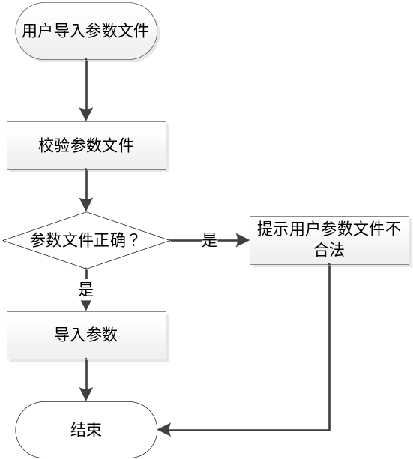
- 参数导入功能业务流程图
      - 界面需求
同参数设置功能。
    - 数据接收解析功能（LCSJ$1-XQ-Func_SJJS）
      - 功能描述
接收雷测设备和遥测设备发送的组播数据，并对数据进行解析。软件根据遥测数据和雷测数据计算出开始飞行时间T0，并解析出雷测当前时间、位置X、Y、Z，用于后续计算和显示。
      - 输入输出
数据接收解析功能的输入输出见表5 。
- 数据接收解析功能输入输出表
序号 | 方向 | 信息代号 | 信息名称 | 来源/目的地 | 接口 | 信息长度 | 值域范围 | 其他约束
1 | 输入 | SJJS | 雷达数据接收 | 雷达设备/Func_SJJS | 以太网接口 | — | —
2 | 输出 | JXH_SJ | 解析后的数据 | Func_SJJS /其他模块 | 数据接口 | — | — | —
      - 业务流程
数据接收解析业务流程见图6 。
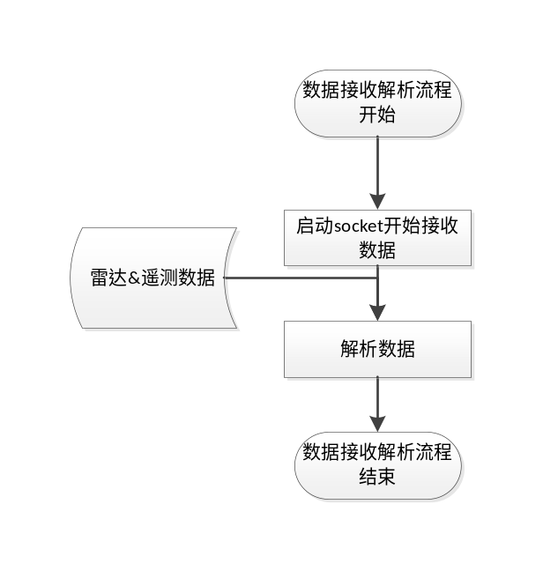
- 数据接收解析功能业务流程图
      - 界面需求
功能为后台功能，无界面需求。
    - 起飞时间计算功能（LCSJ-XQ-Func-T0）
      - 功能描述
起飞时间计算分为两种计算方式：
    - 手动计算：
用户在软件界面上设置延迟时间（ms），点击“开始计算”按钮，软件收到的第一帧雷测数据（类型0x01）的时间减去用户配置的时间即为开始起飞时间T0；
    - 自动计算：
T0=雷测数据（类型0x50）中的时间-（收到雷测数据0x50时间-收到遥测飞行时间数据的时间）-遥测飞行时间；
      - 输入输出
起飞时间计算功能输入输出表见表6 。
- 起飞时间计算功能输入输出表
序号 | 方向 | 信息代号 | 信息名称 | 来源/目的地 | 接口 | 信息长度 | 值域范围 | 其他约束
1 | 输入 | 延迟时间 | YCSJ | 用户输入 | 界面 | — | — | —
2 |  | 雷测0x01数据 | RADAR_DATA_0x01 | 雷测站 | 数据接口
3 | 输入 | 雷测0x50数据 | RADAR_DATA_0x50 | 雷测站 | 数据接口
4 | 输入 | 遥测数据 | YAOCE_DATA | 遥测设备 | 数据接口
5 | 输出 | T0 | 起飞时间 | 雷测遥测数据/用户手工计算 | - | — | — | —
      - 业务流程
手工计算T0流程见图7
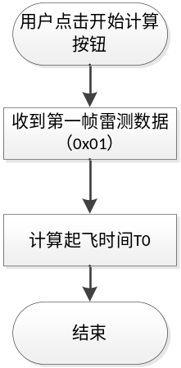
- 手工计算起飞时间T0功能业务流程图
自动计算T0流程见图8 。
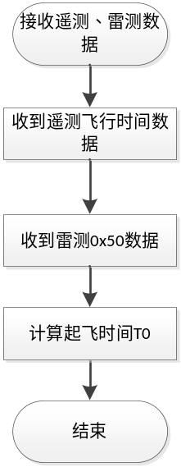
- 自动计算起飞时间T0功能业务流程图
      - 界面需求
无。
    - 速度计算功能（LCSJ$1-XQ-Func_SDJS）
      - 功能描述
采用中心拟合算法，用位置信息进行速度Vx，Vy，Vz的计算。
算法描述如下：
- 当收到雷测数据时，首先将位置x，y，z存入一个先进先出数组，数组长度25，数组中的数据下标从-12到12；
- 当数据满25个后开始进行运算，当队列装满后，按照先入先出的规则将数据依次存入和取出；
- 采用最小二乘法对25个数据形成的数组进行三阶拟合，然后采用最小二乘法进行微分求导，即可得到每组数列0点的微分值，采用该方法计算Vx，Vy、Vz。
      - 输入输出
速度计算功能输入输出表见表7 。
- 数据接收解析功能输入输出表
序号 | 方向 | 信息代号 | 信息名称 | 来源/目的地 | 接口 | 信息长度 | 值域范围 | 其他约束
1 | 输入 | X | 位置X | 雷测数据 | 数据接口 | — | — | —
2 | 输入 | Y | 位置Y | 雷测数据 | 数据接口
3 | 输入 | Z | 位置Z | 雷测数据 | 数据接口
2 | 输出 | Vx | 速度Vx | 软件界面 | 数据接口 | — | — | —
 | 输出 | Vy | 速度Vy | 软件界面 | 数据接口
 | 输出 | Vz | 速度Vz | 软件界面 | 数据接口
      - 业务流程
速度计算功能业务流程见图9 。
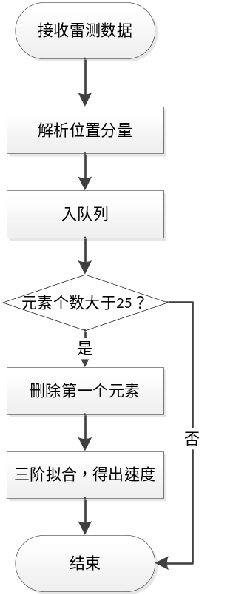
- 速度计算功能业务流程图
      - 界面需求
无。
    - 数据接收指示灯功能（LCSJ$1-XQ-Func_SJJSZSD）
      - 功能描述
界面右上角放置两个接收数据指示灯，用于显示雷测数据和遥测数据接收状态。当软件未在测试过程中时，指示灯为灰色；软件在测试过程中收到数据时，指示灯为绿色，当一段时间（200ms）未收到数据，指示灯变为红色。
      - 输入输出
数据接收指示灯功能输入输出表见表8 表9 。
- 数据接收指示灯功能输入输出表
序号 | 方向 | 信息代号 | 信息名称 | 来源/目的地 | 接口 | 信息长度 | 值域范围 | 其他约束
1 | 输入 | LCSJ | 雷测数据 | 雷测设备 | 网络接口 | — | — | —
2 | 输入 | YCSJ | 遥测数据 | 遥测设备 | 网络接口
3 | 输出 | LCSJZSD | 雷测数据指示灯 | 界面 | 显示屏 | — | — | —
4 | 输出 | YCSJZSD | 遥测数据指示灯 | 界面 | 显示屏
      - 业务流程
数据接收指示灯功能业务流程如图10 。
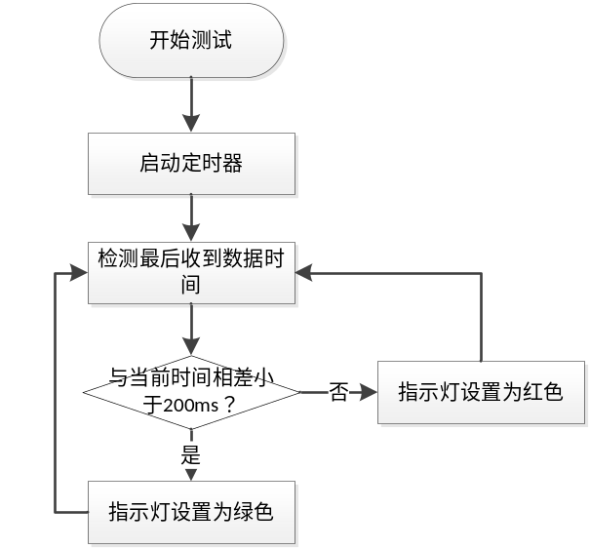
- 数据接收指示灯功能业务流程图
      - 界面需求
数据接收指示灯界面如图11 。

- 数据接收指示灯功能界面示意图
    - 数据展示功能（LCSJ$1-XQ-Func_SJZS）
      - 功能描述
实时刷新雷达测量信息，其刷新周期为100ms，至少能够显示10min的数据。界面上以曲线的形式分别显示位置x、y、z分量和速度x、y、z分量。并显示各个分量预装订的正常值得上下限。界面上还需要显示当前时刻的预示落点的位置、与必炸线的距离、必炸线位置、预计落地时间。其中落地位置与预计落地时间算法由客户提供。
当6个分量任意一个超过上下限时，以明显方式告警和提示。当预示落点超出射程或侧向必炸线时，以显著方式提示。
      - 输入输出
数据展示功能输入输出表见表9 。
- 数据接收解析功能输入输出表
序号 | 方向 | 信息代号 | 信息名称 | 来源/目的地 | 接口 | 信息长度 | 值域范围 | 其他约束
1 | 输入 | JXH_SJ | 解析后的数据 | Func_SJJS /Func_SJZS | 数据接口 | — | — | —
2 | 输出 | SJZSJM | 数据展示界面 | Func_SJZS /用户 | 显示屏 | — | — | —
      - 业务流程
数据展示功能业务流程见图12 。
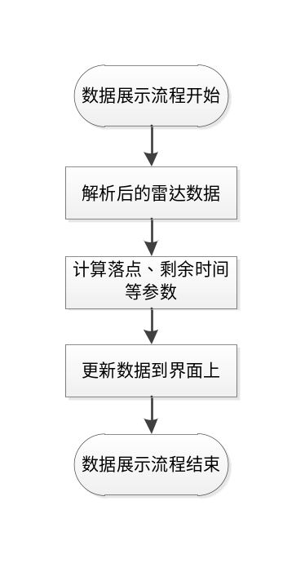
- 数据展示功能业务流程图
      - 界面需求
数据展示功能界面示意图见图13 。
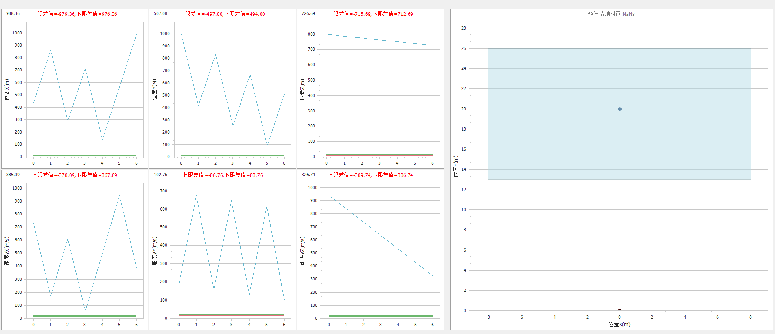
- 数据展示功能界面示意图
    - 数据存储功能（LCSJ$1-XQ-Func_SJCC）
      - 功能描述
软件具备数据存储的功能，用于存放接收的数据，便于后期分析数据。
      - 输入输出
数据存储功能输入输出见表10 。
- 数据存储功能输入输出表
序号 | 方向 | 信息代号 | 信息名称 | 来源/目的地 | 接口 | 信息长度 | 值域范围 | 其他约束
1 | 输入 | JXH_SJ | 解析后的数据 | Func_SJJS /Func_SJCC | 数据接口 | — | — | —
2 | 输出 | SJCCWJ | 数据存储文件 | Func_SJCC /磁盘 | 文件接口 | — | — | —
3 | 输出 | LSSJWJ | 历史数据文件 | Func_SJCC /磁盘 | 文件接口
      - 业务流程
数据存储功能业务流程见图14 。
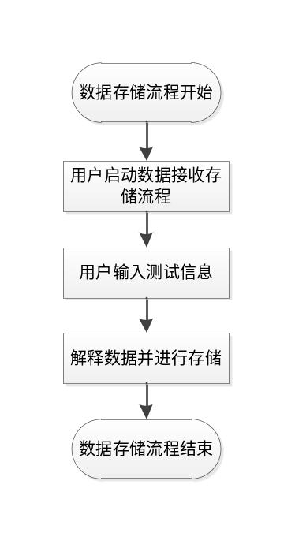
- 数据存储功能业务流程图
      - 界面需求
提供测试信息输入界面见图15 。
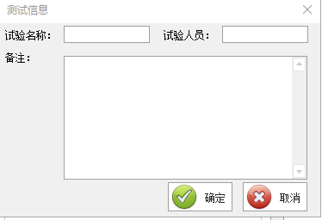
- 测试信息输入界面示意图
    - 历史数据展示功能（LCSJ$1-XQ-Func_LSZS）
      - 功能描述
软件提供历史数据读取功能，并以图表的方式进行展示。
      - 输入输出
历史数据展示功能输入输出见表11 。
- 历史数据展示功能输入输出表
序号 | 方向 | 信息代号 | 信息名称 | 来源/目的地 | 接口 | 信息长度 | 值域范围 | 其他约束
1 | 输入 | JXH_SJ | 解析后的数据 | Func_SJJS /Func_SJCC | 数据接口 | — | — | —
2 | 输出 | SJCCWJ | 数据存储文件 | Func_SJCC /磁盘 | 文件接口 | — | — | —
3 | 输出 | LSSJWJ | 历史数据文件 | Func_SJCC /磁盘 | 文件接口
      - 业务流程
历史数据展示功能业务流程图见图16 。
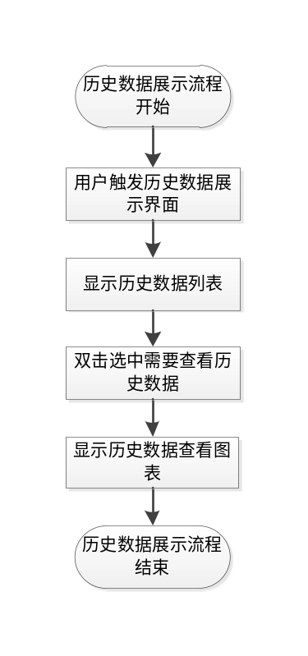
- 历史数据展示功能业务流程图
      - 界面需求
历史数据展示界面包括所有历史数据的界面（见图17 ）和单个历史数据查看界面（见图18 ）。
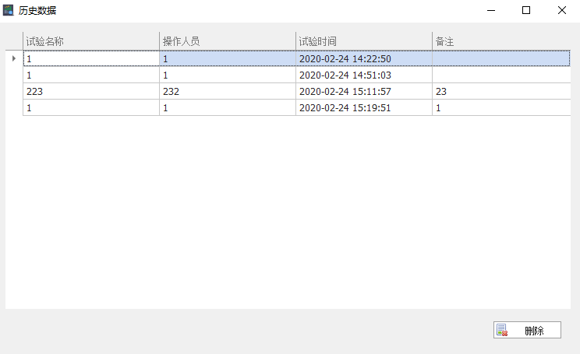
- 历史数据列表界面示意图
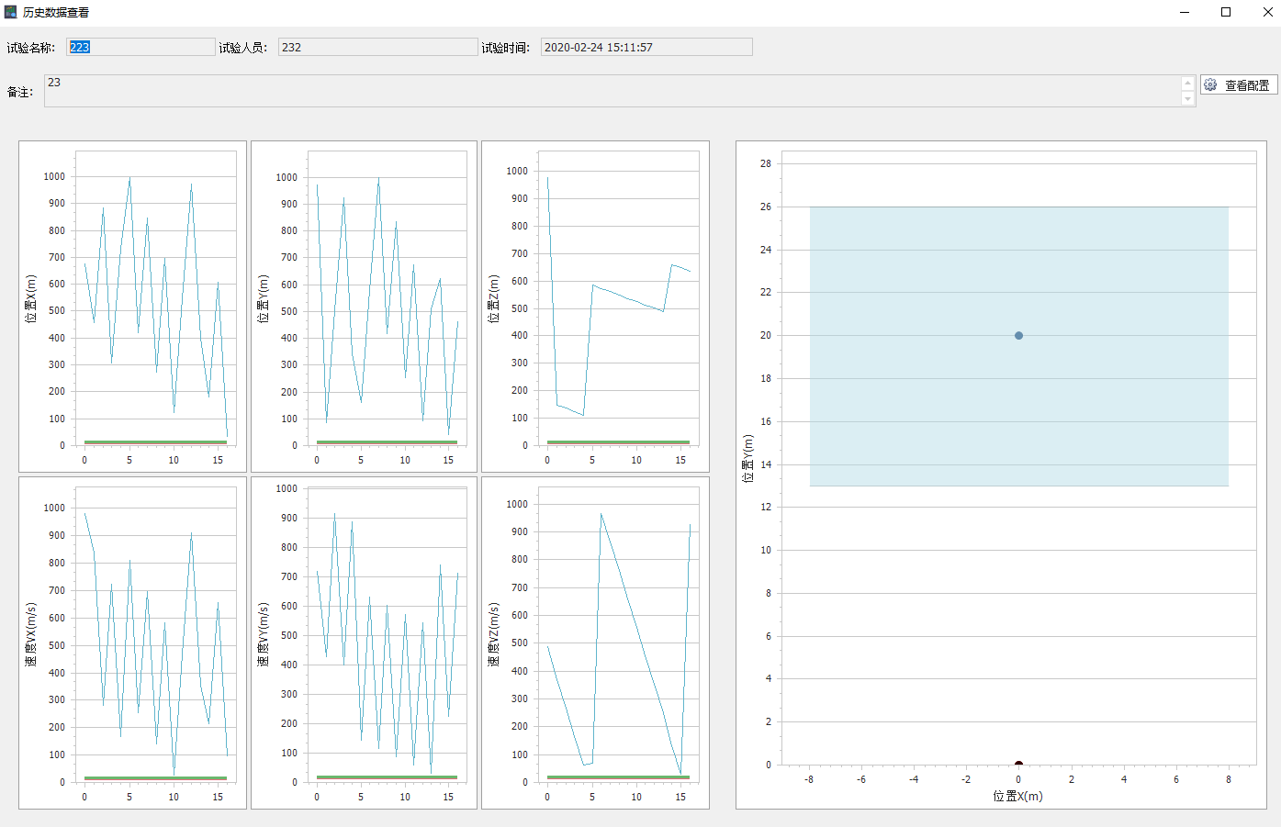
- 历史数据查看界面示意图
    - 日志功能（LCSJ$1-XQ-Func_LOG）
      - 功能描述
软件提供日志功能，在运行的过程中将接收到的网络数据和产生的日志记录到文件中，并在界面提供日志区域显示软件运行过程中产生的日志信息。
日志等级分为信息、告警、错误3个等级，分别用不同的文字底色进行显示，信息为白色，告警为黄色、错误为红色。
      - 输入输出
日志功能输入输出见表12 。
- 日志功能输入输出表
序号 | 方向 | 信息代号 | 信息名称 | 来源/目的地 | 接口 | 信息长度 | 值域范围 | 其他约束
1 | 输入 | NETWORK_DATA | 网络数据 | 网络 | 网络接口 | — | — | —
2 | 输入 | LOG_DATA | 日志数据 | 软件 | — | — | — | —
3 | 输出 | NETWORK_FILE | 网络数据文件 | 磁盘 | 文件接口 | — | — | —
4 | 输出 | LOG_FILE | 日志数据文件 | 磁盘 | 文件接口 | — | — | —
      - 业务流程
日志功能业务流程如图19 。
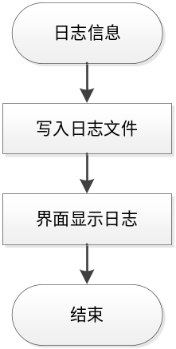
- 日志功能流程图
      - 业务流程
      - 界面需求
日志功能界面如图20 。
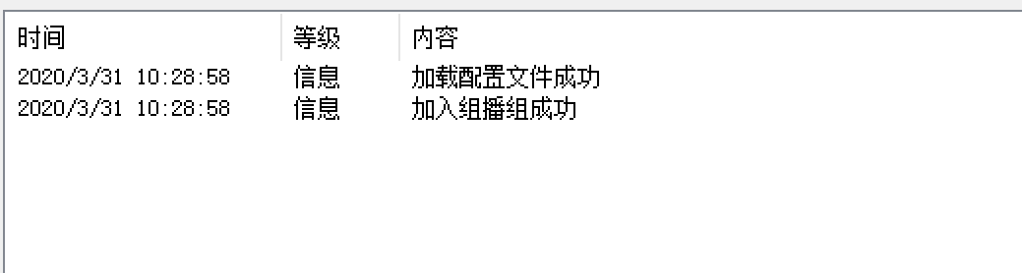
- 日志界面示意图
  - 性能需求
本节无条文。
  - 接口需求
    - 以太网接口（LCSJ$1-XQ-Inf_Eth）
下位机通过局域网实现与上位机的通信，网络通信接口为10M/100M自适应以太网，通信协议为UDP。
    - 文件接口（LCSJ$1-XQ-Inf_File）
本软件的文件接口包括参数配置文件接口、数据文件接口、历史记录文件接口，文件具体结构在软件研制过程中和研制方协商确定。
  - 计算机资源需求
    - 计算机硬件需求
- 主频：要求CPU主频2.2GHz以上
- 硬盘：要求具有500G硬盘
- 内存：要求具有不小于2G的内存
- 接口：100M自适应以太网接口
    - 计算机软件需求
- 操作系统：Windows 7/Windows 10；
- 开发平台：软件使用C#语言开发。
  - 软件质量因素
    - 可靠性
- 软件开发过程中，严格按照软件工程化的要求进行控制管理；
- 严格按照中物院电工程研究所《软件工程规范》等要求进行软件设计、编程和文档编写；
- 软件具有容错能力，具有防止误操作的能力，若接收到下位机返回的命令异常时，应有相应提示，不会导致软件崩溃。
    - 安全性
本节无条文。
    - 保密性
本节无条文。
    - 代码规范
- 软件设计规范需严格执行《编码准则》要求；
- 提供足够的日志记录信息和程序代码注释，注释行不少于程序行的20%，注释准确率不低于95%，且文件不含无意义的纯代码行；
    - 测试要求
乙方在测试阶段应完成配置项测试和系统测试，并产出测试用例、测试记录和测试报告文件。
  - 设计和实现约束
- 软件开发环境为VS2019，开发语言为C#；
- 在硬件（如CPU频率、内存速度、硬盘速度）和Windows操作系统升级的情况下，软件运行、测试结果不受影响；
- 软件显示在1920*1080显示分辨率下达到最佳效果，并向上兼容。
  - 其他需求
- 文档产品符合甲方提供的模板要求，软件设计、编码和测试应符合甲方相应准则文件要求；
- 乙方在编码阶段完成内部测试；
- 乙方在测试阶段完成功能确认测试和系统测试，并产出测试用列、测试记录和测试报告文件；
- 乙方配合甲方对软件功能逐一进行验证，并通过甲方组织的验收。
- 合格性规定
合格性方法见表13 。
- 合格性方法
需求名称 | 标识号 | 合格性  方法 | 合格性  级别 | 备注
参数配置功能 | LCSJ$1-XQ-Func_CSPZ | T | 1 | —
参数导入功能 | LCSJ$1-XQ-Func_CSDR | T | 1 | —
数据接收解析功能 | LCSJ$1-XQ-Func_SJJS | T | 1 | —
起飞时间计算功能 | LCSJ$1-XQ-Func_T0 | T | 1 | —
速度计算功能 | LCSJ$1-XQ-Func_SDJS | T | 1 | —
数据接收指示灯功能 | LCSJ$1-XQ-Func_SJJSZSD | T | 1 | —
数据展示功能 | LCSJ$1-XQ-Func_SJZS | T | 1 | —
数据存储功能 | LCSJ$1-XQ-Func_SJCC | T | 1 | —
历史数据展示功能 | LCSJ$1-XQ-Func_LSZS | T | 1 | —
日志功能 | LCSJ$1-XQ-Func_LOG | T | 1 | —
以太网接口 | LCSJ$1-XQ-Inf_Eth | T | 1 | —
文件接口 | LCSJ$1-XQ-Inf_File | T | 1 | —
计算机资源需求 | — | Z | 1 | —
可靠性 | — | A | 1 | —
安全性 | — | A | 1 | —
保密性 | — | A | 1 | —
其他需求 | — | Z | 1 | —
设计和实现约束 | — | Z | 1 | —
注： “合格性方法”：A（分析）、T（测试）、D（演示）、Z（审查）。
“合格性级别”：1表示配置项；2表示系统集成；3表示系统；4表示系统安装。
- 需求可追踪性
正向追溯见表14 。
- 正向追溯表
技术协议 | 需求规格说明
2.2 远程雷测数据接收 | 3.1.3 数据接收解析功能
2.3 系统参数配置 | 3.1.1 参数配置功能  3.1.2 参数导入功能
2.4 数据实时显示 | 3.1.5 速度计算功能  3.1.6 数据接收指示灯功能  3.1.7 数据展示功能  3.1.8 数据存储功能  3.1.9 历史数据展示功能  3.1.10 日志功能
2.5 落点及剩余飞行时间计算 | 3.1.4 起飞时间计算功能  3.1.7 数据展示功能
5 其他技术要求 | 3.3 接口需求  3.4 软件质量因素  3.5 设计和实现约束
逆向追溯见表15 。
- 逆向追溯表
需求规格说明 | 技术协议
3.1.1 参数配置功能 | 2.3 系统参数配置
3.1.2 参数导入功能 | 2.3 系统参数配置
3.1.3 数据接收解析功能 | 2.2 远程雷测数据接收
3.1.4 起飞时间计算功能 | 2.5 落点及剩余飞行时间计算
3.1.5 速度计算功能 | 2.4 数据实时显示
3.1.6 数据接收指示灯功能 | 2.4 数据实时显示
3.1.7 数据展示功能 | 2.4 数据实时显示  2.5 落点及剩余飞行时间计算
3.1.8 数据存储功能 | 2.4 数据实时显示
3.1.9 历史数据展示功能 | 2.4 数据实时显示
3.1.10 日志功能 | 2.4 数据实时显示
3.3 接口需求 | 5 其他技术要求
3.5 软件质量因素 | 5 其他技术要求
3.6 设计和实现约束 | 5 其他技术要求
- 验收、交付需求
本软件验收标准为：
- 通过内部测试，软件实现的各项功能、性能和接口通过验证满足本文要求；所有缺陷均归零或得到软件需求方认可；
- 通过系统联试（或其他确认方式，如评审），所有缺陷均归零或得到软件需求方认可；
- 所有软件工作产品均已完成。
在项目闭项时应交付的软件工作产品见表16 ，以所有软件工作产品归所受控库为交付完成标准。
- 软件工作产品
序号 | 软件工作产品代号 | 软件工作产品名称
1 | LCSJ$1-XQ | 雷测数据显示软件需求规格说明
2 | LCSJ$1-RS | 雷测数据显示软件设计说明
3 | LCSJ$1-TP | 雷测数据显示软件测试计划
4 | LCSJ$1-TS | 雷测数据显示软件测试说明
5 | LCSJ$1-TR | 雷测数据显示软件测试报告
6 | LCSJ$1-YC | 雷测数据显示软件源程序
7 | LCSJ$1-MD | 雷测数据显示软件目标代码
8 | LCSJ$1-YZZJ | 雷测数据显示软件研制总结
- 注释
本节无条文。

小组意见：

签名
年 月 日
室审查意见：

签名
年 月 日
所审查意见 | 技术指导人审查意见：  签名  年 月 日
所审查意见 | 技术负责人审查意见：  签名  年 月 日
院审查意见：

签名
年 月 日

